Dieses Dokument wurde im Rahmen des Erasmus+ -Projekts "Developing Digital Physics Laboratory Work for Distance Learning" (DigiPhysLab) erstellt. Mehr Infos: [www.jyu.fi/digiphyslab](http://www.jyu.fi/digiphyslab)

Papierfallschirm

Studierendenversion

15.3.2022

Grafische Benutzeroberfläche, Text, Anwendung

Beschreibung automatisch generiert

[Creative Commons License](https://creativecommons.org/licenses/by-sa/4.0/)  
Dieses Werk ist lizenziert unter einer [Creative Commons Namensnennung-Weitergabe unter gleichen Bedingungen 4.0 International Lizenz.](https://creativecommons.org/licenses/by-sa/4.0/)

# Papierfallschirm

## Motivation

Der Luftwiderstand wird oft mit Modellen dargestellt, in denen die Größe der Kraft in gewisser Weise von der Geschwindigkeit des Objekts abhängt. Diese Geschwindigkeitsabhängigkeit wird zum Beispiel beim Fahrradfahren deutlich: Die Erhöhung der Geschwindigkeit des Fahrrads wird immer schwieriger, je schneller man fährt. In ähnlicher Weise bewirkt die Geschwindigkeitsabhängigkeit des Luftwiderstands, dass sich der Fall eines Fallschirmspringers auf eine konstante Geschwindigkeit einpendelt, wenn der Fallschirm geöffnet wird. In dieser Aufgabe planen wir ein Experiment, um ein einfaches Modell für die Geschwindigkeitsabhängigkeit des Luftwiderstands zu entwickeln. Wir werden auch darüber nachdenken, mit welchen Herausforderungen und Einschränkungen wir bei der Gestaltung eines solchen Experiments konfrontiert sind.

Hier verwenden wir ein Video, das von einem fallenden Papierobjekt aufgenommen wurde, gefolgt von einer Frame-by-Frame-Verfolgung der vertikalen Position des Objekts, um seine Bewegung zu analysieren. Die Frame-by-Frame-Analyse ist ein praktisches Werkzeug zur Analyse vieler Arten von Bewegungen und kann verwendet werden, um beispielsweise Flugbahnen, Geschwindigkeiten und Beschleunigungen von Sportlern zu analysieren. Ein integraler Bestandteil dieser Aufgabe ist es, die Unsicherheit der Datenerhebungsmethode abzuschätzen und die Unsicherheit durch sorgfältige Planung des Versuchsaufbaus zu reduzieren.

## **Übungen vor dem Laborpraktikum**

Laden Sie *Tracker* (<https://tracker.physlets.org/>) herunter und installieren Sie die Anwendung. Machen Sie ein Video von einem Objekt (Ball, Stift usw.) im freien Fall und lernen Sie *Tracker* kennen, indem Sie die Position des Objekts verfolgen. Sie können den Anweisungen auf [https://tracker.physlets.org/help/frameset.html](https://tracker.physlets.org/help/) unter *Installation* und *Erste Schritte* folgen.

## Benötigtes Equipment

Smartphone (Kamera), Computer mit Tracker-Software (z.B. https://tracker.physlets.org/), eine Möglichkeit zur Messung der Länge oder eine bekannte Referenzlänge, Muffinförmchen, Kaffeefilter oder ähnliche leichte konische Papierobjekte. Tabellenkalkulationssoftware und Software für Grafiken und Analysen werden nützlich sein. Ein Kabel für die Datenübertragung vom Telefon zum Computer kann verwendet werden.

## Experimentelle Fähigkeiten im Fokus

Planung eines Experiments, Unsicherheitsanalyse, Datenerhebung und -analyse, Modellierung

## Aufgabenbeschreibung

Entwerfen und führen Sie mit der gegebenen Ausrüstung ein Experiment durch, mit dem Sie die Beziehung zwischen Luftwiderstand und Geschwindigkeit des Objekts bestimmen können. Am Ende sollten Sie eine Schätzung für die Geschwindigkeitsabhängigkeit des Luftwiderstands basierend auf den gesammelten Daten haben. Führen Sie ein Notizbuch Ihrer Messungen, in dem Sie Ihre Arbeit dokumentieren.

Hinweise und Hinweise:

* Erinnern Sie sich an Newtons zweites Gesetz.
* Denken Sie sorgfältig darüber nach, wie Sie die Unsicherheit bei der Bestimmung der Position des Objekts aus dem Video reduzieren können.
* Was passiert mit dem Luftwiderstand, wenn Sie mehrere Papierobjekte ähnlicher Form stapeln?
* Forschung verläuft selten linear. Nehmen Sie ruhig Änderungen an Ihren ursprünglichen Plänen vor, während Sie experimentieren.
* Dies ist eine offene Untersuchung ohne voreingestellte richtige Antwort. Seien Sie mutig beim Experimentieren!

## Bewertung

Bereiten Sie sich darauf vor, die folgenden Fragen mit dem Kursleiter zu besprechen. Stützen Sie Ihre Argumente auf Ihre Daten und grafischen Darstellungen.

1. Welche Maßnahmen haben Sie ergriffen, um Fehler in der Datenerhebungsphase zu reduzieren? Welche Faktoren waren bei der Aufnahme des Videos wichtig?
2. Wie haben Sie die Größe des Luftwiderstands auf dem Objekt festgestellt? Wie haben Sie die Zuverlässigkeit der Ergebnisse eingeschätzt?
3. Hatten Sie während der Aufgabe Schwierigkeiten? Wie haben Sie sie überwunden?
4. Was scheint, basierend auf Ihren Daten, die Beziehung zwischen dem Luftwiderstand und der Geschwindigkeit des Objekts zu sein?
5. Was wäre der nächste Schritt, um Ihren Versuchsaufbau zu verfeinern, wenn Sie mehr Zeit zum Experimentieren hätten?

## Anhang: Kurzanleitung zur Verwendung von *Tracker*

Tracker ist ein kostenloses Videoanalyse- und Modellierungstool, das für den Einsatz im Physikunterricht entwickelt wurde. Installationslink:   
<https://physlets.org/tracker/>

### Anweisungen zum Aufnehmen von Videos und zur Verwendung der Anwendung

Nehmen Sie ein Video eines frei fallenden Objekts (Ball, Stift usw.) auf. Legen Sie einen Stock oder ein anderes Objekt bekannter Länge in die gleiche Ebene wie das fallende Objekt. Bei der Analyse des Videos verwenden Sie dieses Objekt, um die Länge zu kalibrieren.

Wenn Sie Tracker installieren und öffnen, sieht die Benutzeroberfläche wie in der Abbildung unten aus. Die roten Zahlen   
1-7 im Bild (und die Zahlen 8-11 im zweiten Bild) zeigen die Teile der Benutzeroberfläche an, die Sie in den folgenden Aufgaben verwenden werden.

 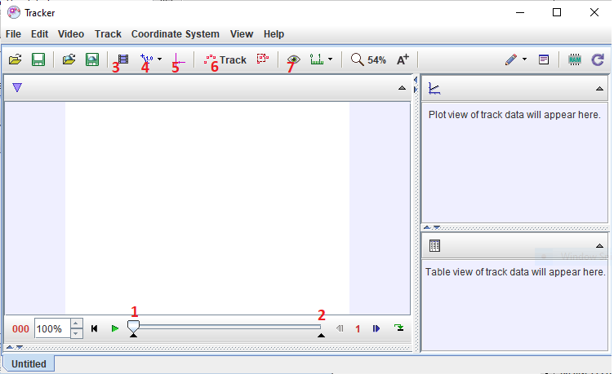

1. **Öffnen einer Video- oder Trackerdatei**

Klicken Sie auf die Schaltfläche **Datei** 🡪 **Import** 🡪 **Video**, um ein Video von Ihrem Computer in *Tracker* zu öffnen. Das Video kann gedreht werden, indem Sie mit der rechten Maustaste auf das Video oder auf die Schaltflächen **Filter 🡪 Neu 🡪 Drehung** klicken. Das Mausrad kann verwendet werden, um das Bild zu zoomen.

1. **Bestimmen von Videoframes**

Sie können (wenn Sie möchten) nur den Teil des Videos auswählen, in dem sich das Objekt in Bewegung befindet. Die Start- und Endframes werden durch Verschieben der in der Abbildung mit den Zahlen 1 und 2 markierten Schieberegler bestimmt. Sie können auch die Start- und Endframes einstellen, indem Sie auf **Clipdaten** (**3**) klicken. In diesem Menü legen Sie auch die **Schrittweite** fest, die bestimmt, ob jeder Frame des Videos analysiert werden soll (Schrittgröße 1) oder z.B. jeder zweite Schritt (Schrittweite2). Wenn das Video mehr als 30 Bilder pro Sekunde enthält, kann die Erhöhung der Schrittweite das Rauschen in den Beschleunigungsdaten verringern.

1. **Skalierung kalibrieren**

Klicken Sie auf die Schaltfläche **Kalibrierungswerkzeug** (**4**) und auf **Neu** 🡪 **Kalibrierungsmaßstab,** um die Kalibrierung zu starten. Legen Sie die Enden des Stabs an die Enden eines Objekts bekannter Länge und ändern Sie den voreingestellten Wert von 1 m auf die tatsächliche Länge Ihres Objekts.

1. **Einstellen des Koordinatensystems**

Wenn Sie auf die Schaltfläche **Achsen** (**5**) klicken, wird das Koordinatensystem im Video angezeigt. Wählen Sie einen Ursprung für das Koordinatensystem, indem Sie ihn in die gewünschte Position ziehen, und wählen Sie die Richtung der x- und y-Achse, indem Sie die Achsen drehen.

1. **Nachverfolgen des Objekts**

Klicken Sie auf die Schaltfläche **Track** (**6**) und auf **Neu** 🡪 **Punktmasse**, um eine neue Punktmasse zu erstellen, die das verfolgte Objekt darstellt. Der Pfad des Objekts kann manuell oder, in sehr übersichtlichen Fällen, automatisch markiert werden (Autotracker). Um Positionen manuell zu markieren, halten Sie die Umschalttaste auf Ihrer Tastatur gedrückt, und klicken Sie mit der linken Maustaste, um die Startposition des Objekts zu markieren. Der Rahmen bewegt sich automatisch nach jeder markierten Position. Es ist wichtig, das Objekt in jedem Bild zu markieren, um die Geschwindigkeit und Beschleunigung des Balls korrekt zu berechnen. Markieren Sie immer den gleichen Punkt auf dem Objekt (z. B. die Mitte oder einen markierten Punkt). Das sich bewegende Objekt kann in den Frames verschwommen werden, sodass Sie möglicherweise die Position der Mitte der markierten Position schätzen müssen.

Mit der Schaltfläche **Sichtbarkeit** (**7**) können Sie wählen, ob Sie alle Positionen des Objekts oder Vektoren von Geschwindigkeit und Beschleunigung usw. sehen möchten.

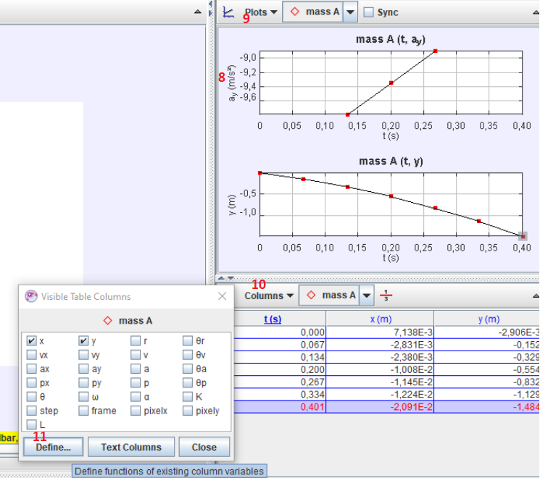

1. **Graphen**

Oben rechts auf dem Bildschirm befindet sich das Fenster **Diagramme**, in dem die Diagramme der Trackerdaten angezeigt werden. Durch Klicken auf die x- oder y-Achse des Diagramms (**8**) können Sie die Variablen ändern, die Sie zeichnen möchten. Sie können die Anzahl der anzuzeigenden Diagramme aus dem Menü **Diagramme** auswählen (**9**).

1. **Funktionen definieren und Graphen analysieren**

Die durch die Verfolgung des Objekts erhaltenen Daten werden auch in einer Tabelle unten rechts auf dem Bildschirm angezeigt. Ein Klick auf die Schaltfläche **Daten** (**10**) öffnet das Fenster **Sichtbare Tabellenspalten** und Sie können auswählen, was in der Tabelle angezeigt werden soll. Sie können eine Funktion definieren, die nicht angeboten wird, indem Sie auf die Schaltfläche **Definiere…** (**11**) klicken. Geben Sie unter der Option **Neue Variable (Funktionen bekannter Daten und Parameter)** den Namen und die Formel für diese Funktion ein.

Ein Rechtsklick auf das Diagramm öffnet ein Menü, in dem Sie auch die Option **Definiere…** auswählen und eine neue Funktion erstellen können. Wenn Sie im selben Menü auf **Analysiere…** 🡪 **Analysieren** 🡪 **Modellfunktionen** klicken, wird ein Fenster geöffnet, in dem Sie die Kurve anpassen und nützliche Informationen wie die Steigung einer Linie abrufen können. Hinweis: Die Grafik- und Analysetools wiesen zumindest in Tracker Version 5.1.5 einige Fehler auf. Wir empfehlen, eine andere Software für die grafische Darstellung und Analyse zu verwenden.

1. **Speichern**

Sie können die Analyse auf zwei Arten speichern:

a) **Datei** 🡪 **Save** 🡪 **Tab.**.. 🡪 **Save as...** speichert die Analyse im ".trk"-Format (dieses enthält aber kein Video, sondern nur einen Verweis darauf)

b) **Datei** 🡪 **Save** 🡪 **Project...** 🡪 **Save as..** speichert die Analyse im ".trz"-Format und enthält auch das Video selbst.